
新聞資料NEWS LETTER
淨零轉型加速！金屬中心攜手中華電信
引領國內產業邁向2050淨零排放

因應全球節能減碳浪潮，政府加速推動綠能發展，行政院於2022年頒布「臺灣2050淨零排放路徑及策略總說明」，預計透過「先大後小、以大帶小」，結合產業公協會及供應鏈廠商，由國營事業以身作則的模式協助產業淨零轉型。為配合國家能源轉型政策，金屬中心與中華電信攜手合作，於4月10日假金屬中心總部簽署「推動淨零轉型服務合作備忘錄」，將作為「以大帶小」中的「大」，共同協助產業界加速淨零轉型，並期待作為淨零跨域合作的模範。雙方針對綠能產品與系統之測試及驗證共同合作，提升國內產業淨零與綠能意識。

中華電信在減碳路徑目標上，設定2030年完成IDC機房100%使用再生能源及全面使用電動車、2040年達成完全使用再生能源(RE100)，除此之外，中華電信成為台灣唯一且超前承諾在2045年即達成淨零目標之電信業者。中華電信身為我國電信服務業龍頭廠商，近年積極拓展綠能業務，運用其實體通路與工商業客戶資源，協助產業界邁向淨零轉型。金屬中心在儲能自願性產品驗證為經濟部標準檢驗局認可的非營利機構，有諸多綠能相關服務技術、系統及案場之檢測驗證及再生能源憑證查核實績，現協助營運位於苗栗銅鑼科學園區內，經濟部標準檢驗局轄下新開幕的國家儲能系統檢測中心，能提供更完善的測試技術量能。

中華電信企客分公司梁冠雄副總經理表示，此次合作是幫助我國邁向淨零目標的重要一步，結合中華電信的通路資源與金屬中心的驗測量能與經驗，強強聯手，未來將引領產業界加速淨零轉型。

金屬中心武威宏副執行長表示，金屬中心長年經營再生能源、儲能、淨零等業務，如今加上國家儲能系統檢測中心的測試能量，可協助中華電信在達成自身減碳目標之餘，藉由提升產品、系統與案場品質，強化綠能業務發展的安全性。此次雙方合作項目主要包含「提升淨零與綠能意識」、「整合淨零轉型能量」及「開拓綠能應用市場」，預計串連國內綠能產業供應鏈，拓展再生能源及儲能應用市場，開發客戶建立綠能實績，為我國邁向2050年淨零排放目標盡一份力。

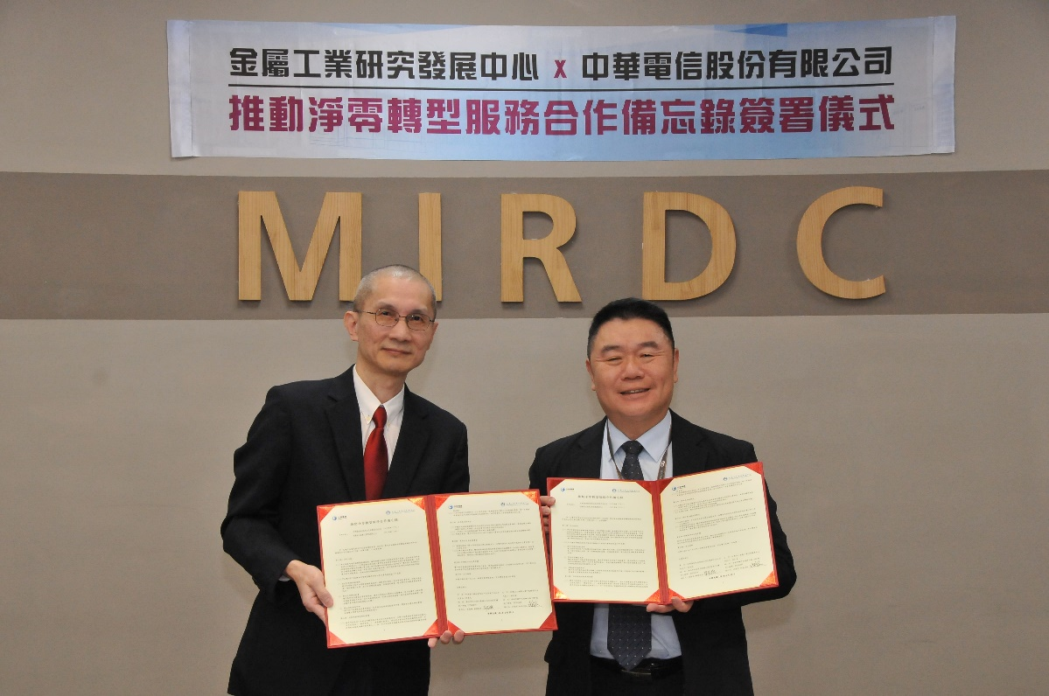

圖一、中華電信企業客戶分公司副總經理梁冠雄(左)、金屬中心副執行長武威宏(右)代表簽署推動淨零轉型服務合作備忘錄

